П Р О Е К Т
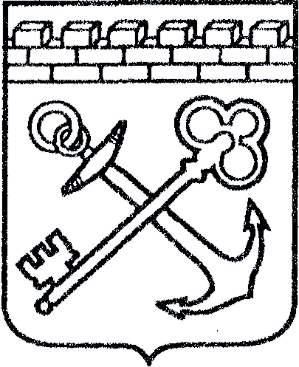

АДМИНИСТРАЦИЯ ЛЕНИНГРАДСКОЙ ОБЛАСТИ
КОМИТЕТ ПО КУЛЬТУРЕ ЛЕНИНГРАДСКОЙ ОБЛАСТИ

ПРИКАЗ

«___»____________2016 г. №_______________

г. Санкт-Петербург

О внесении изменений в приказ комитета по культуре Ленинградской области от 19 сентября 2016 года № 01-03/16-171 «О проведении конкурсного отбора некоммерческих организаций на организацию и осуществление подводных поисковых археологических и других видов исследований, изучение и сохранение морского и военно-морского исторического наследия России в Ленинградской области»

Внести изменения в приказ комитета по культуре Ленинградской области от 19 сентября 2016 года № 01-03/16-171 «О проведении конкурсного отбора некоммерческих организаций на организацию и осуществление подводных поисковых археологических и других видов исследований, изучение и сохранение морского и военно-морского исторического наследия России в Ленинградской области»:
1. Пункт 4.2. изложить в следующей редакции:
«4.2. Срок рассмотрения экспертным советом заявок на предоставление Субсидии некоммерческим организациям – с 11 октября 2016 года по 20 октября 2016 года».
2. Контроль за исполнением настоящего приказа оставляю за собой.

Заместитель председателя комитета О.Л. Мельникова

Подготовил:

Ведущий специалист отдела планирования
программ и развития инфраструктуры туризма
департамента туризма комитета по культуре
Ленинградской области В.С. Ананьин

Согласовано:

Начальник отдела планирования
программ и развития инфраструктуры туризма
департамента туризма комитета по культуре
Ленинградской области В.О. Ситникова

Начальник сектора
правового обеспечения
департамента государственной охраны,
сохранения и использования объектов
культурного наследия О.А. Лавриненко

Начальник отдела экономического и финансового обеспечения
комитета по культуре Ленинградской области – главный бухгалтер Е.В. Астрова

